2.
a)

En el archivo TP1.c se encuentra lo que se muestra en la figura 1.

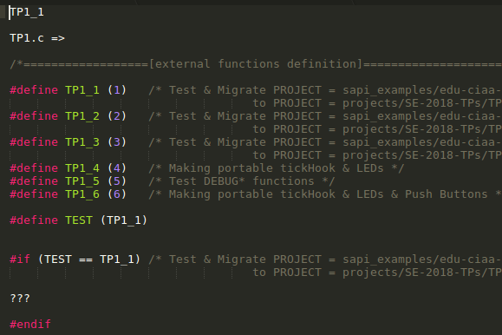
Figura 1: Contenido del archivo TP1.c.
Dentro del mismo, se encuentra definida una macro TEST y una serie de otras macros llamadas TP1_ 1, TP1_ 2, etc. De ser TEST = TP1_ 1, luego el compilador tomará lo que se encuentra entre el #if y el #endif. Entonces, se copia el código del blinky.c entre estas directivas. A su vez, se agregan otras directivas #if y #endif de la misma forma, solo que validando que TEST = TP1_ 2, y entre estas directivas se coloca el código de switches_leds.c. De esta forma se pueden los fuentes tanto del ejemplo del blinky como de los switches. El resultado se ve en la figura 2.

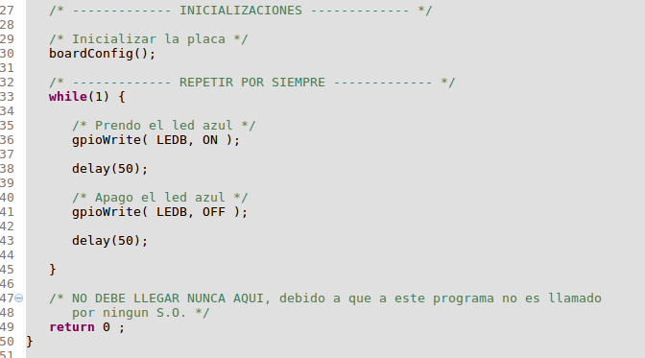
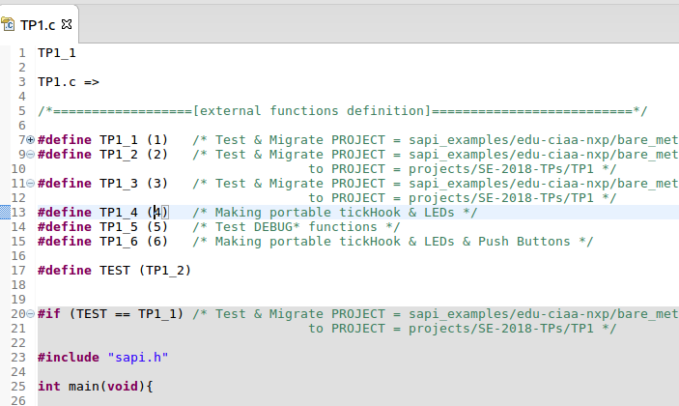

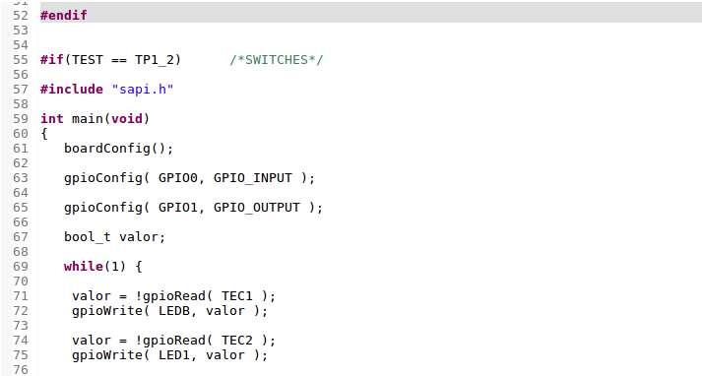
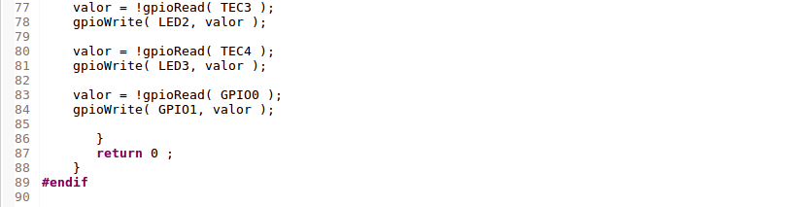
Figura 2: Código final dentro del archivo TP1.c.

